# 网站管理员业务知识问卷调查

1. 管理员是否知道如何登录站群后台维护网站？

□ 是 □ 否

1. 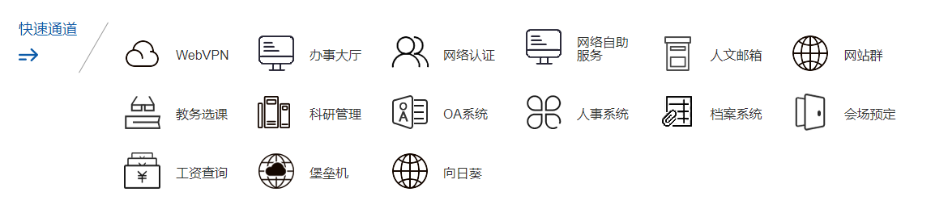在校外登陆站群后台需要先登录“快速通道”的哪一项？
2. 如何投递新闻、通知到人文主站?
3. 发布新闻通知时，没有主站投递入口需要联系哪个部门？

□ 学校办公室 □ 党委宣传部 □ 数字化校园建设规划处

1. 网络管理员变更怎么办？
2. 管理员账号有几种类型？

□ 普通账号 □高级账号 □超级账号

1. 是否知道网站注销流程？

□ 是 □ 否

1. 是否知道网站上线流程？

□ 是 □ 否

1. 是否知道人文主站新闻、通知排版要求？

□ 是 □ 否

1. 如何设置轮播图？

<https://nms.ccrw.edu.cn/info/1124/2456.htm>

1. 如何设置文章标题图？

<https://nms.ccrw.edu.cn/info/1124/2460.htm>

1. 点击文章标题，如何实现下载文件功能？

<https://nms.ccrw.edu.cn/info/1124/2465.htm>

1. 如何添加pdf文件？

<https://nms.ccrw.edu.cn/info/1124/2475.htm>

1. 如何设置文章标题图？

<https://nms.ccrw.edu.cn/info/1124/2460.htm>

1. 文章中如何添加视频？

<https://nms.ccrw.edu.cn/info/1124/2576.htm>

1. 网站后台允许最大视频是 __________ 兆？
2. 如何发布超链接文件？

<https://nms.ccrw.edu.cn/info/1124/2577.htm>

1. 在站群后台时遇到过哪些问题和困难？